**第六届全国中子散射会议**

**暨国家中子源多学科应用研讨会－2018**

**The 6th National Conference on Neutron Scattering &**

**Workshop on Applications of National Neutron Facilities－2018**

**2018年10月15－17日，上海**

**（第二轮通知）**

**一、会议组织机构**

**二、会议时间、地点与住宿**

**三、会议主题和报告征集（CSNS用户专项资助、青年优秀论文奖）**

**四、会议注册费**

**五、会议联系人**

**附件一：会议报名回执表**

**附件二：报告摘要格式示例**

**附件三：CSNS用户专项资助（2018年度）申请表**

**附件四：日程初步安排**

**附件五：上海兴荣温德姆酒店的交通信息**

尊敬的各位专家与学者：

位于广东东莞的中国散裂中子源（CSNS）已通过中国科学院组织的工艺和各专业组验收，完成全部工程建设任务；4月17日，CSNS第一篇用户实验科学成果文章在Nano Energy发表，即将向用户开放运行。位于北京的中国先进研究堆（CARR），于2018年7月开启了50-80天的高功率运行计划，一期9台中子散射谱仪陆续完成在线联调，二期9台谱仪也将于今明两年建造完成，基于中子散射技术的科学研究和工业应用已逐步开展，部分研究成果发表于ACS Applied Materials & Interfaces等期刊。位于四川绵阳的中国绵阳研究堆（CMRR）2018年上半年已运行约100天，用户实验结果已在JACS和Adv. Mater.等刊物发表；原位样品环境装置和三台新的中子谱仪已完成设计进入加工制造阶段。随着三大国家中子源的顺利建设和投入运行，我国中子散射研究和应用都迎来快速发展的契机。为了推动我国中子散射研究及其应用、发展用户，中国物理学会中子散射专业委员会会同中国散裂中子源、中国原子能科学研究院、中国工程物理研究院核物理与化学研究所和复旦大学共同主办第六届全国中子散射会议暨国家中子源多学科应用研讨会-2018。会议拟于2018年10月15—17日在上海召开，承办及当地负责单位为复旦大学材料科学系。

今年的研讨会除了向用户报告主要国家中子源项目的总体进展外，还包括以下几项主要内容：（1）中子散射多学科应用的学术交流和讨论；（2）吸收广大用户参与建设和规划，听取广大用户对中子源应用的建议；（3）“2018年CSNS用户专项资助”申请和评议；（4）由中国物理学会中子散射专业委员会组织评议青年优秀论文奖；（5）现场参观上海光源装置。

1. **会议组织机构**

主席： 陈和生（中国科学院高能物理研究所）

程序和组织委员会：

鲍威、陈波、陈东风、陈和生、陈元柏、戴鹏程、董宇辉、韩志超、贺端威

胡中波、李泓、林建华、刘蕴韬、龙振强、彭述明、沈保根、孙凯、孙大林

孙光爱、唐靖宇、陶举洲、王芳卫、王学武、王循理、王沿东、王颖霞

吴二冬、杨金波、赵志祥、朱涛、邹如强

会议筹备组人员：孙大林、方方、莫晓亮、宋云、吴仁兵、李琳

**二、会议时间、地点与住宿**

时间：2018年10月15-17日（10月14日下午报到，15-17日学术活动，17日下午离会），大致安排可见附件四

地点：上海兴荣温德姆酒店（上海市杨浦区宁国路25号）

住宿费：单人住大床房600元/天（含单早），双人住标间698元/天（含双早）。

回执：本次会议的筹备期较短，请参会人员填写附件一，[并于2018年9月21日前将回执反馈至lilin2009@ihep.ac.cn，感谢配合（住宿资源较紧张，请务必提前预订）。](mailto:并于2018年9月21日前将回执反馈至lilin2009@ihep.ac.cn，感谢配合（住宿资源较紧张，请务必提前预订）。)

**三、会议主题和报告征集**

1. 散裂中子源CSNS、原子能院CARR和绵阳CMRR工程进展。
2. 中子散射多学科应用的学术交流报告：欢迎来自全国各地与中子散射相关的各学科的科学家和学生投稿，报告摘要内容为在中子散射等方面的研究，近年在国内外取得的研究成果。报告摘要格式请参见附件二，截止日期：**2018年9月21日**。
3. CSNS用户专项资助的申请报告和评议。CSNS设立的“用户专项资助”，从2009年开始，每年资助部分用户到国内外已有的中子装置上做实验。有此需求的用户从收到通知后即可提交申请（由课题负责人署名负责，申请表见附件三表格），截止日期：**2018年9月21日**。初选后，接受资助亲自去做海外实验的人员参加此次会议，并向CSNS用户委员会委托的评审小组报告，通过后将获得不超过1万元的国际旅费支持。
4. 本届会议由中国物理学会中子散射专业委员会组织评议青年优秀论文奖2名，论文投稿要求如下：

（1）论文内容为中子散射相关研究且未在杂志上公开发表过，或在评选当年6月30后发表于学术刊物的最新研究成果，投稿截止日期**2018年9月21日**；

（2）截止至论文发表或全国中子散射会议召开，论文作者年龄不超过40岁；

（3）获奖者将在大会上做邀请报告，并现场颁发2000元奖金。

**四、会议注册费**

**每位参会人员（非学生）收取注册费1500元，参会学生收取注册费1200元，所有参会人员交通费和食宿费自理。**

1. 汇款注册——2018年10月14日前，注册费汇款至以下账户

汇款账户名称：上海宇众会展会务有限公司

汇款账号：3161 4603 0023 6217 8 开户行：上海银行丽园路支行

汇款时请备注单位/学校名称及注册人姓名

2. 现场注册——2018年10月14日当日，至酒店签到处支付现金或刷公务卡

**五、会议联系人**

联系人: 方方（复旦大学材料科学系）

地址：上海杨浦区邯郸路220号复旦大学材料一楼316（邮编：200433）

电话：18621076753 E-mail: [f_fang@fudan.edu.cn](mailto:f_fang@fudan.edu.cn)

孙大林（复旦大学材料科学系）

地址：上海杨浦区邯郸路220号复旦大学材料一楼316（邮编：200433）

电话：021-65643466 E-mail: [dlsun@fudan.edu.cn](mailto:dlsun@fudan.edu.cn)

李琳（中科院高能物理所散裂中子源）

地址：广东省东莞市大朗镇中子源路一号，（邮编：523803）

电话：0769-38944014（分机号：351） E-mail: lilin2009@ihep.ac.cn

第六届全国中子散射会议暨国家中子源多学科应用研讨会-2018

筹备组 2018-9-5

**附件一： 会议报名回执表**

**第六届全国中子散射会议暨国家中子源多学科应用研讨会-2018**

**会议回执**

|  |  |  |  |  |  |  |  |
| --- | --- | --- | --- | --- | --- | --- | --- |
| **姓名** | **性别** | **职务** | **单位** | **手机号码** | **邮箱地址** | **单住或双住** | **是否参观上海光源** |
|  |  |  |  |  |  |  |  |
|  |  |  |  |  |  |  |  |
|  |  |  |  |  |  |  |  |
|  |  |  |  |  |  |  |  |

备注：1.回执单填好后请于2018年9月23日前发至组委会lilin2009@ihep.ac.cn

2.采用汇款方式缴纳注册费的，请提供汇款单据以便确认

**附件二： 报告摘要格式示例**

**MgAgSb-基半Heusler合金热电材料的结构中子衍射研究**

李西阳1 何伦华1,2 赵怀洲1 王芳卫1,2

1北京凝聚态国家实验室，中国科学院物理研究所，北京 100080

2中国散裂中子源，中国科学院高能物理研究所，东莞 523803

人们对能源和环境需求的增长导致区域性的社会和政治动荡。使用热电发电机利用家庭热排放、汽车热排放、及工业热排放等废弃余热来产生电能被认为是极具吸引力的提高能源利用效率的技术。但是，目前热电发电机的能量转化效率低，主要受到热电材料低品质因数（ZT）的限制。热电发电机具有高的商业应用价值，因此急需研究开发具有高品质因数ZT值的热电材料 [1]。

最近，具有高热电属性的MgAgSb-基半Heusler合金被合成。其品质因数ZT值在室温下接近1，在475K下ZT值更高达1.4 [2]，使得这一材料极有可能被用于制造室温热电发电机。然而，该材料的纯相样品制备困难，致使该材料的结构和动力学属性研究报道极少。截止目前，仅可查得关于该材料非纯相样品的高于室温的结构研究（包括相变研究）[3]。我们使用两步球磨，热压法合成了该材料的纯相样品。利用高分辨粉末中子衍射（Echidna, ANSTO）和PPMS比热测试对该材料的结构进行了研究。

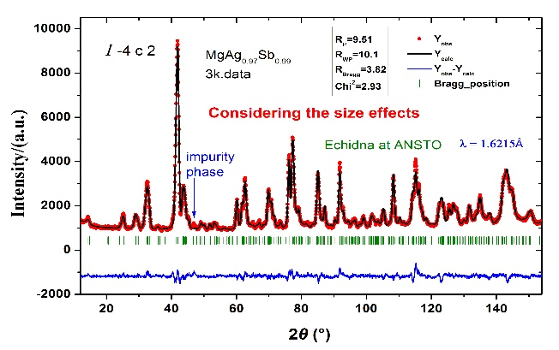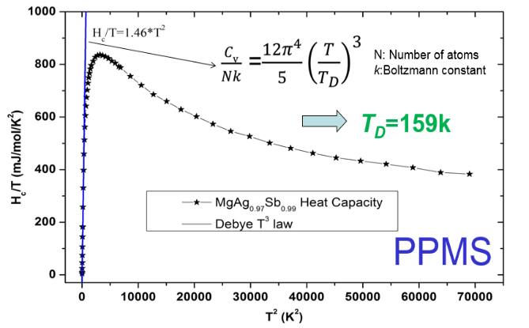高分辨粉末中子衍射数据Rietveld结构精修发现该材料在3K和300K下均为四方相结构，空间群为*I*-4*c*2。在低温下的中子衍射数据没有发现可探测的磁结构，这与我们对该材料在2~270K下的比热测试得到的没有相变潜热峰的平滑曲线结果一致。鉴于该材料显著地晶粒尺寸效应，中子衍射数据精修时使用了GauSiz（高斯分布特性的各向同性尺寸参数）参数。精修得到的平均晶粒尺寸为22nm，这与我们之前的晶粒大小为10~20nm的电镜结果相一致 [2]。该中子衍射数据的原子占位率和热振动因子难以精修。

图1. MgAg0.97Sb0.99样品PPMS比热测试结果 图2. MgAg0.97Sb0.99样品高分辨中子粉末衍射精修结果

本文得到国家自然科学基金项目资助。

参考文献

[1] J Ma, O Delaire, A F May et al., Nat. Nanotech. 8, (2013) 445

[2] H Z Zhao, J H Sui, Z J Tang et al., Nano. Energy 7, (2014) 97

[3] M J Kirkham, A M dos Santos, C J Rawn et al., Phys. Riew. B 85, (2012) 144120

**附件三：CSNS用户专项资助（2018年度）申请表**

|  |  |  |  |  |  |  |  |
| --- | --- | --- | --- | --- | --- | --- | --- |
| 姓名 |  | | 职务/职称 |  | 电话 | |  |
| E-mail |  | | | | | | |
| 工作单位 |  | | | | | | |
| 课题名称 |  | | | | | | |
| 拟使用的谱仪 | | 拟使用地点 | | | | 拟使用时间 | |
| 通用粉末衍射仪 | |  | | | |  | |
| 小角散射仪 | |  | | | |  | |
| 多功能反射仪 | |  | | | |  | |
| 其他谱仪 | |  | | | |  | |
| 研究内容摘要（500-1000字）。尤其注明中子散射在其中的作用，课题来源（如NSFC，973，或863等），申请人过去使用中子设施的经历（可给出1-2篇曾发表的相关论文目录），和与拟前往作实验的设施的现有联系情况。 | | | | | | | |

**附件四：**

**第六届全国中子散射会议暨国家中子源多学科应用研讨会－2018**

**日程初步安排**

|  |  |
| --- | --- |
| **日期** | **日程初步安排** |
| 10月14日下午14:00-19:00 | 上海兴荣温德姆酒店，注册报到 |
| 10月15日上午8:30-12:00 | 中子源、上海同步辐射光源建设进展报告，拍集体合影 |
| 10月15日下午14:00-18:00 | 大会学术邀请报告，中子散射专业委员会第七次会议 |
| 10月16日上午8:30-12:00 | 各分会场报告 |
| 10月16日下午14:00-18:00 | 参观上海同步辐射光源 |
| 10月17日上午8:30-12:00 | 各分会场报告 |
| 10月17日下午 | 离会 |

备注：本次大会装置建设进展报告和大会学术邀请报告时长为40分钟，分会场报告时长为20至 30分钟，包含提问和讨论时间。PPT文件请按照标准模式准备，不要使用宽屏模式，即每页幻灯片的长宽比为4:3。

**附件五：上海兴荣温德姆酒店的交通信息**

上海兴荣温德姆酒店，地址：上海市杨浦区宁国路25号，联系电话：021-65208999



本次会议不安排接送，为方便您顺利到达上海兴荣温德姆酒店，我们为您提供了交通指引供参考，如选择公共交通，请注意首末班车时间：

1. 上海虹桥机场/虹桥火车站到上海兴荣温德姆酒店

（1）地铁10号线（天潼路站） → 地铁12号线 （宁国路站）→ 538路或8路（松潘路杨树浦路站） 25.1公里 步行1.0公里

（2）地铁10号线（虹桥路站） → 地铁4号线 （杨树浦路站）→ 135路或28路（松潘路杨树浦路站） 28.3公里 步行1.1公里

（3）乘坐出租车，费用约115元

1. 上海站到上海兴荣温德姆酒店

（1）地铁4号线 （杨树浦路站）→ 135路或28路（松潘路杨树浦路站） 9.8公里 步行1.0公里

（2）乘坐出租车，费用约40元

1. 上海南站到上海兴荣温德姆酒店

（1）地铁1号线（陕西南路站） → 地铁12号线 （宁国路站）→ 538路或8路（松潘路杨树浦路站） 21.2公里 步行1.1公里

（2）地铁1号线（上海体育馆站） → 地铁4号线 （杨树浦路站）→ 135路或28路（松潘路杨树浦路站） 21.3公里 步行0.9公里

（3）乘坐出租车，费用约90元

1. 上海浦东机场到上海兴荣温德姆酒店

（1）地铁2号线东延伸段（广兰路站） → 地铁2号线 （世纪大道站）→地铁4号线 （杨树浦路站）→ 135路或28路（松潘路杨树浦路站） 41.7公里 步行0.5公里

（2）机场四线（德平路浦东大道站）→ 155路（平凉路宁国路站） 45.8公里 步行0.7公里

（3）乘坐出租车，费用约160元